Мастер- класс дидактической игры:
«Собери картинку птицы»

Автор: Мартынова Татьяна Васильевна
Должность: воспитатель

Вам потребуется: ножницы, простой карандаш, альбомный лист, цветная бумага, шаблон птицы.

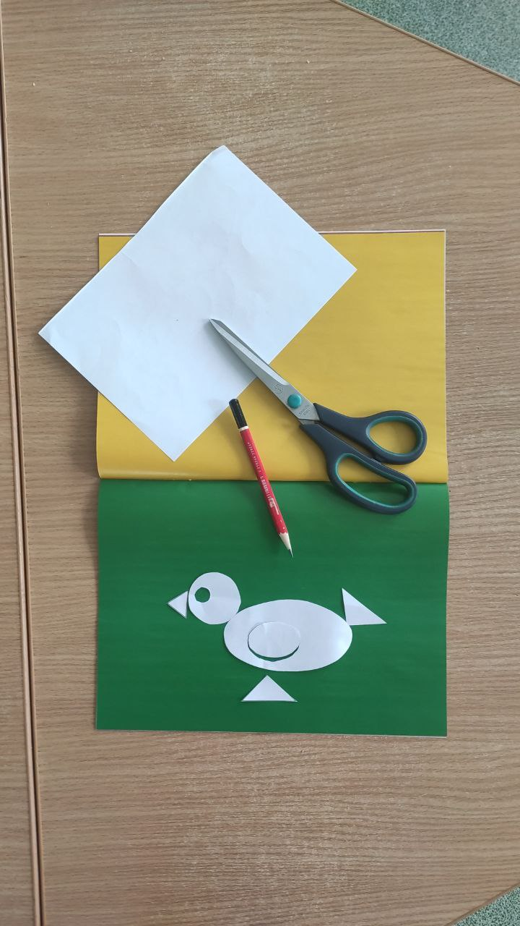

Шаг 1.
С помощью простого карандаша переносим шаблон птицы на альбомный лист. С помощью ножниц вырезать все детали.

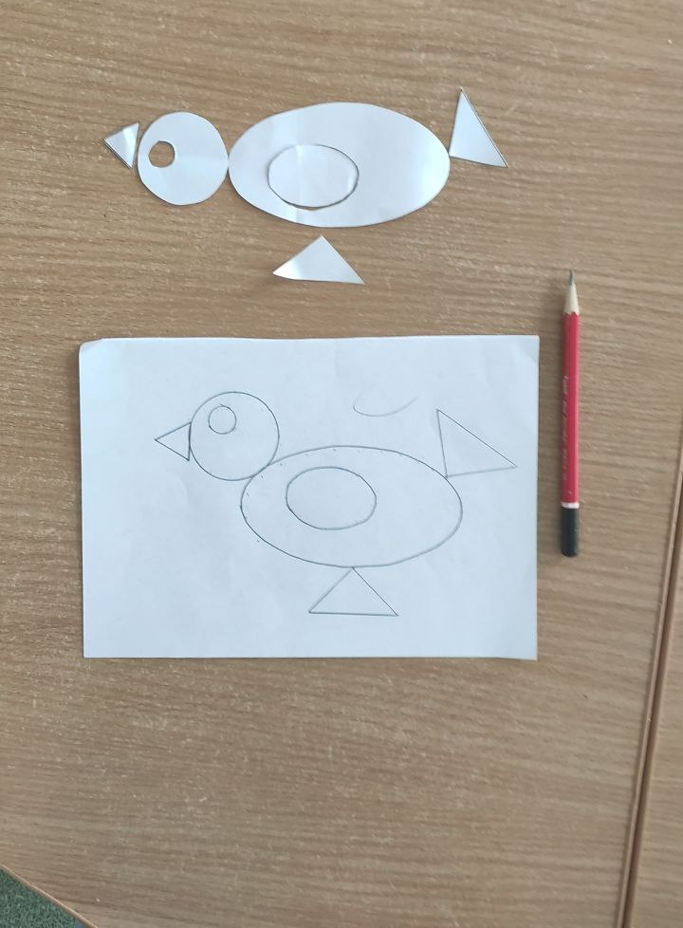

Шаг 2. Все детали переносим на цветную бумагу нужного цвета

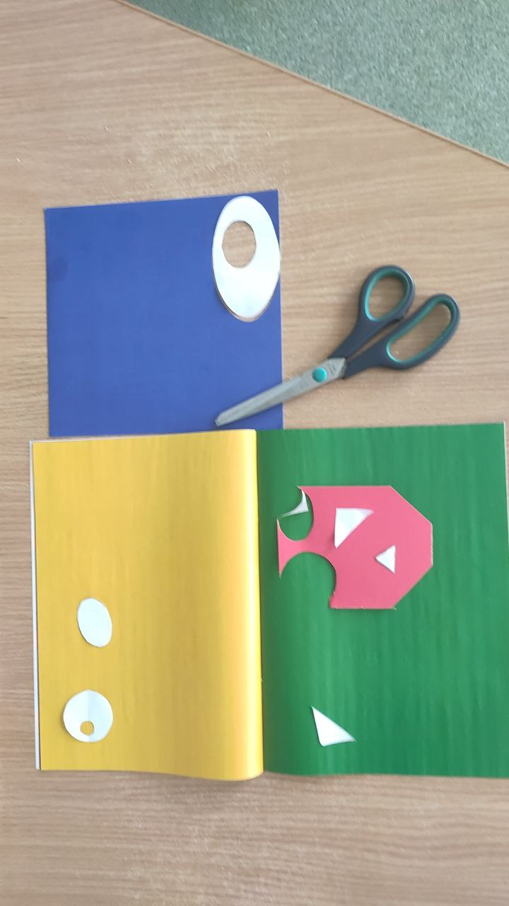

Шаг 3.
С помощью ножниц вырезаем нужные детали

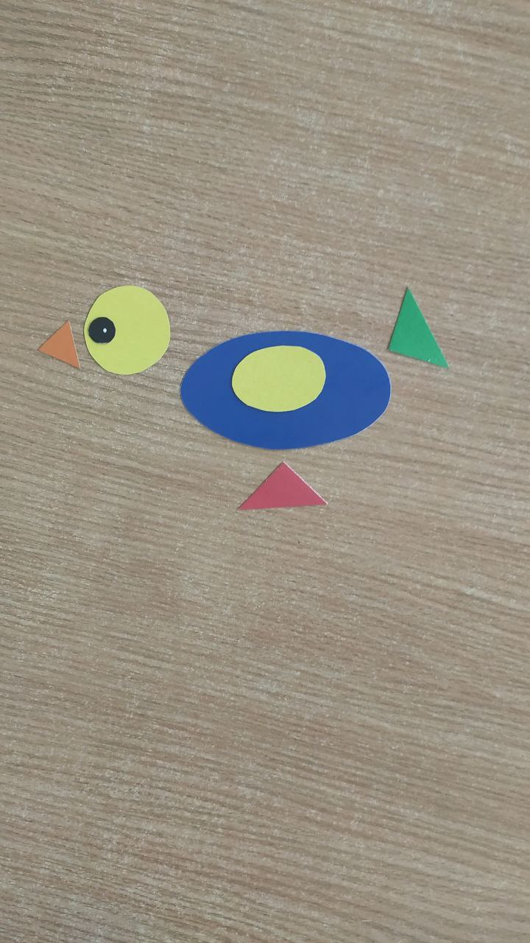
Шаг 4.
На готовый шаблон птицы выкладываем вырезанные детали и собираем картину птицы
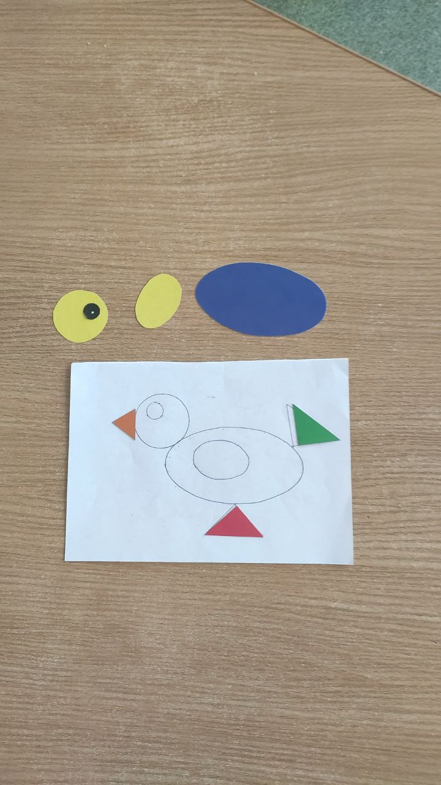
Шаг 5. Вот такая яркая птица получилась.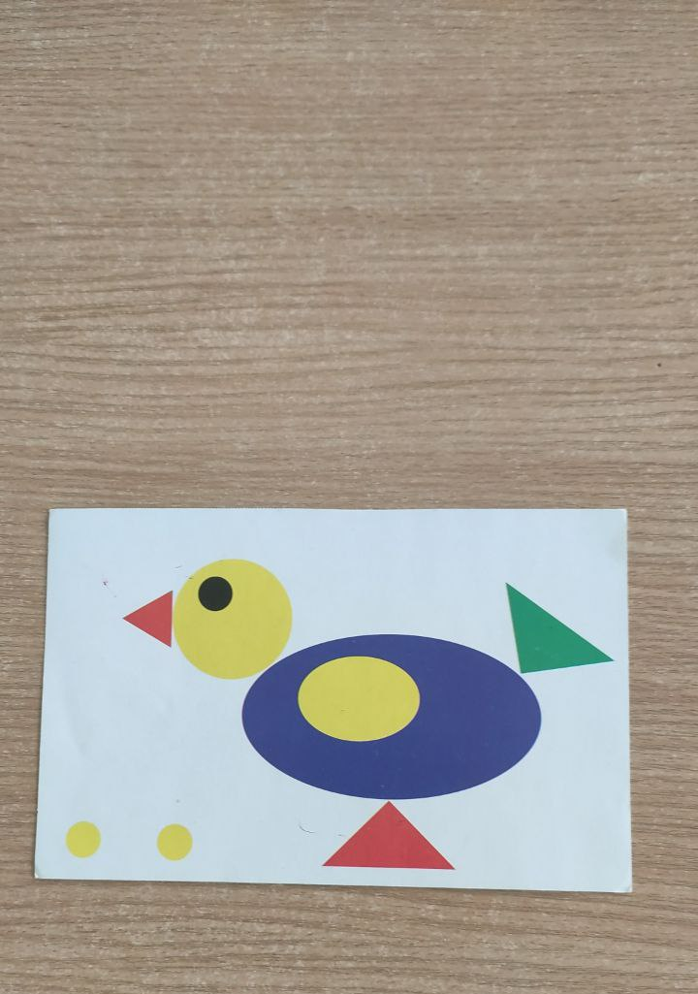
С помощью этой дидактической игры, дети смогут называть цвет, форму, размер. А также развивать мелкую моторику рук, память, мышление

